Муниципальное бюджетное общеобразовательное учреждение
«Айская средняя общеобразовательная школа»

Опыт внедрения
техник формирующего оценивания
в учебном процессе

Комарова Марина Валерьевна,
учитель начальных классов

Ая, 2021
Техника формирующего оценивания «Экран рефлексии»
Урок математики, 3 класс.
Тема урока: «Умножение «круглого» числа на однозначное»
Этап урока: рефлексия.
Формируемые УУД: регулятивные: умение адекватно оценивать достигнутые
результаты.
Деятельность учителя | Деятельность учащихся
На экран выводится ряд незаконченных предложений.  - Выберите подходящее вам высказывание и закончите его.  - Сегодня я узнал…  - Было интересно…  - Было трудно…  - Я выполнял задания…  - Я понял, что…  - Теперь я могу…  - Я научился… | Ребята по кругу высказываются одним предложением, выбирая начало фразы из рефлексивного экрана на доске.  «… что умножать «круглые» числа на однозначные легко. Достаточно умножить количество десятков на однозначное число».  «…то, что «круглое» число умножаешь на однозначное, а нужно знать таблицу умножения».  «… решать задачи».  «… в учебнике и в печатной тетради».  «…умножать «круглое» число на однозначное можно закрыв ноль и умножить однозначное на однозначное, а затем ноль добавить ».  «…рещать примеры 30 х 7»  «… умножать «круглое» число на однозначное».
Техника формирующего оценивания «Ментальная карта»
Урок русского языка, 3 класс.
Тема урока: «Прилагательное»
Этап урока: закрепление знаний.
Формируемые УУД:
- умение обобщать, подводить под понятие, строить речевое высказывание
- регулятивные: внесение коррективов в действие после его завершения;
- коммуникативные: выражение своих мыслей, аргументация своего мнения, учёт разных мнений, разрешение конфликтной ситуации.

Деятельность учителя | Деятельность учащихся
Предлагает составить ментальную карту по теме «Прилагательное»  Предлагает работать в паре  Совместно с учащимися составляет алгоритм работы  - Определение прилагательного  - Постоянные признаки  - Непостоянные признаки  - Привести примеры  Координирует работу учащихся  Организует проверку | Составляют Ментальную карту по теме «Прилагательное».  Учащиеся работают в паре  Составляют алгоритм  Заполняют ментальную карту.  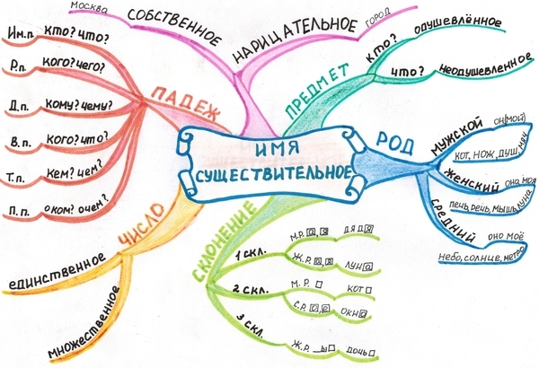  Проверяют правильность заполнения ментальной карты.

